手机版VPN客户端iSecSP安装使用说明(iOS)
1、iOS操作系统
1.1 打开网址：https://inforcenter.dhu.edu.cn/VPNsysmxz/list.htm下载ios操作系统对应的VPN客户端软件。
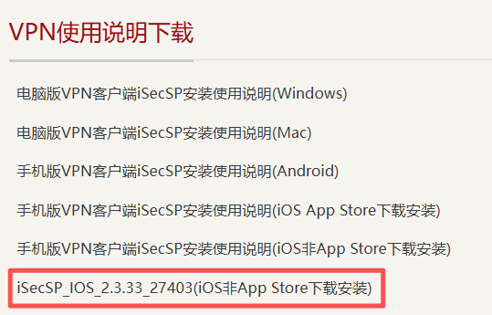
1.2 解压，通过iOS工具（如爱思助手等），安装ipa文件。此处以爱思助手为例。爱思助手请到官网https://www.i4.cn/下载。
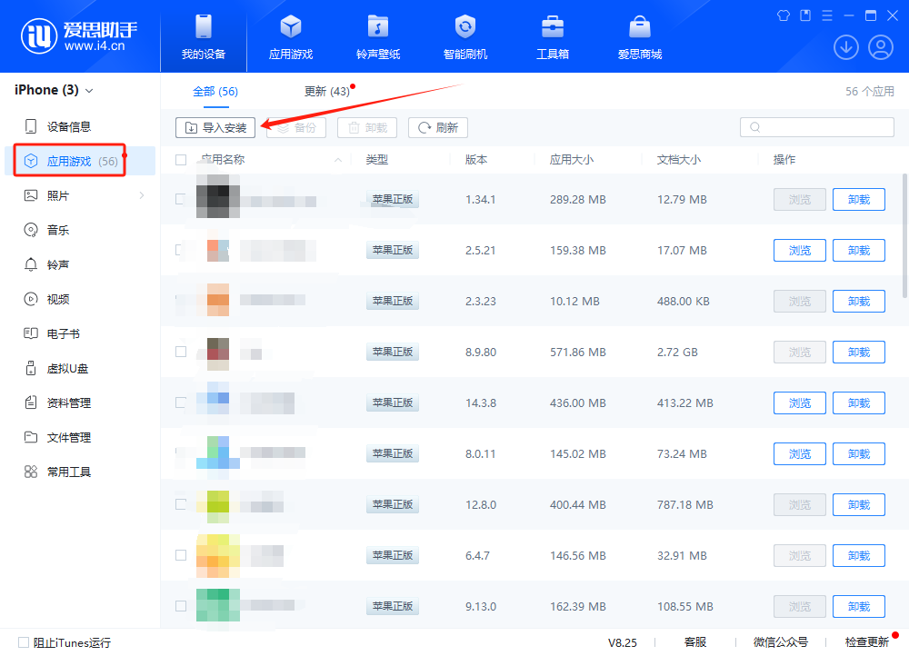
1.3 导入安装，选择解压后的ipa文件，点击打开。
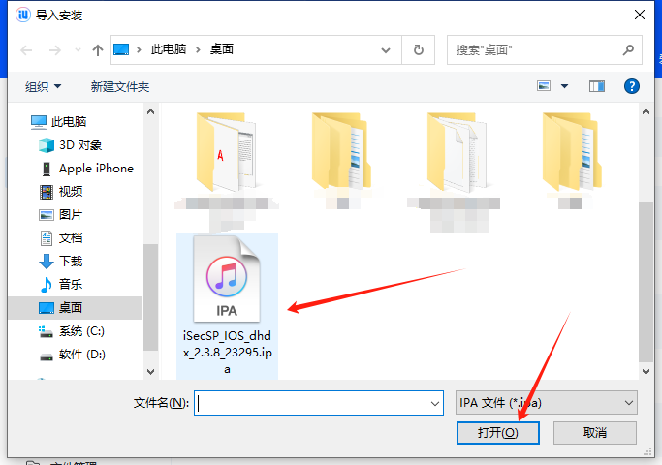
1.4 安装完成后，在“设置”》“通用”》“VPN与设备管理”中，信任新安装的客户端。
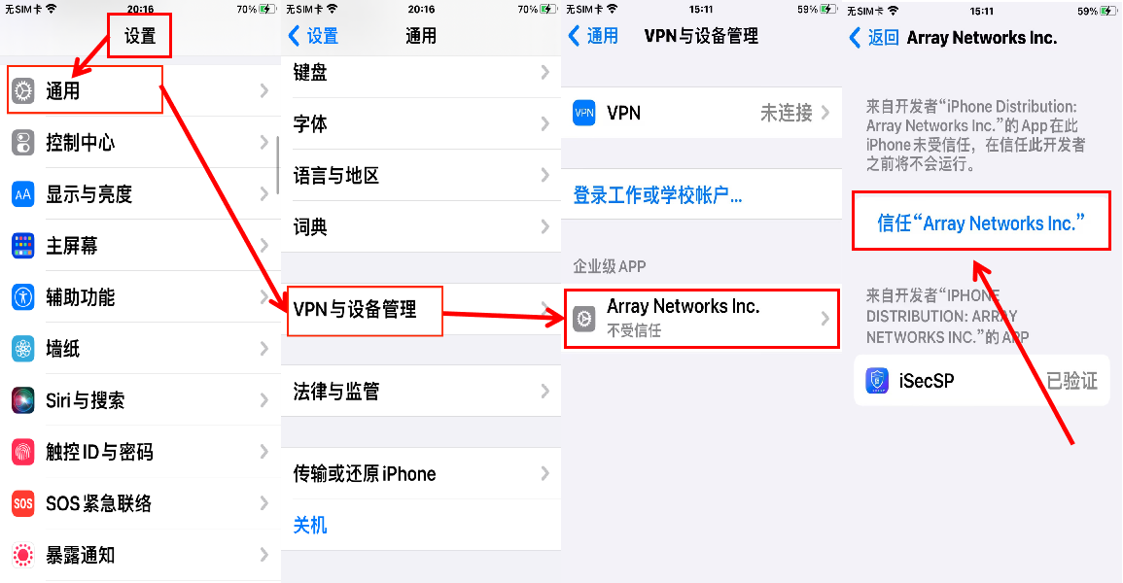
1.5 点击桌面图标，打开软件。
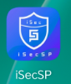
1.6 首次运行时，会有如下提示，点击“好”。
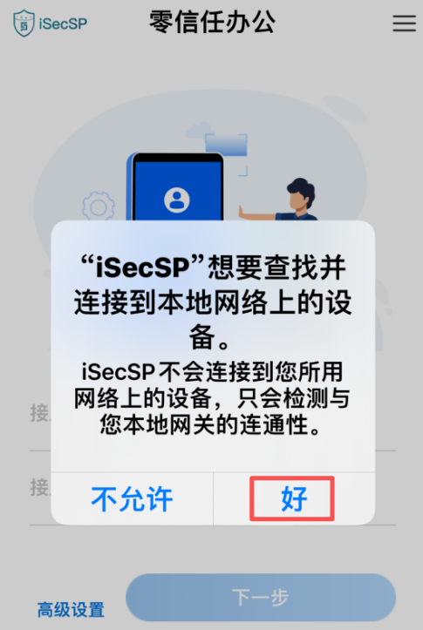
1.7 进入创建接入点界面，仅需填写接入点名称和接入点地址两个栏位，接入点名称可自拟，接入点地址必须填vvpn.dhu.edu.cn，填好后点击“下一步”。
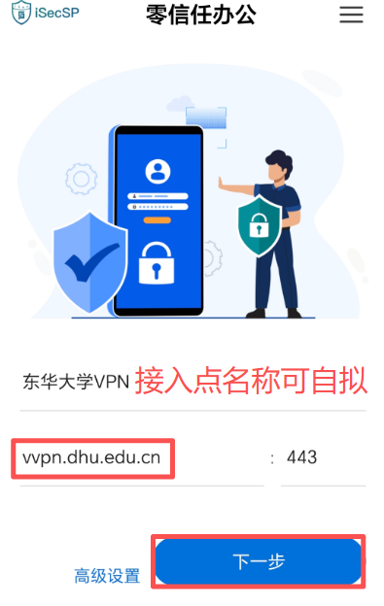
1.8 在登录界面输入用户名和密码，用户名为工号或学号，密码与服务大厅一致。
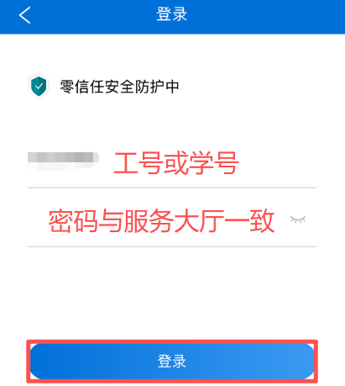
1.9 在二次认证界面输入验证码。验证码在企业微信消息中心接收。
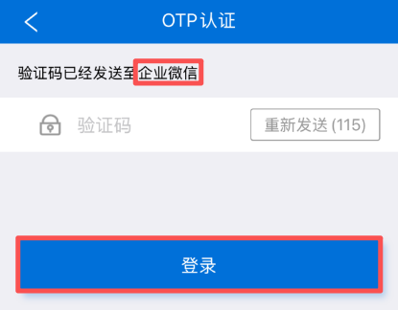
1.10 首次登录时，会有如下提示，点击“允许”。
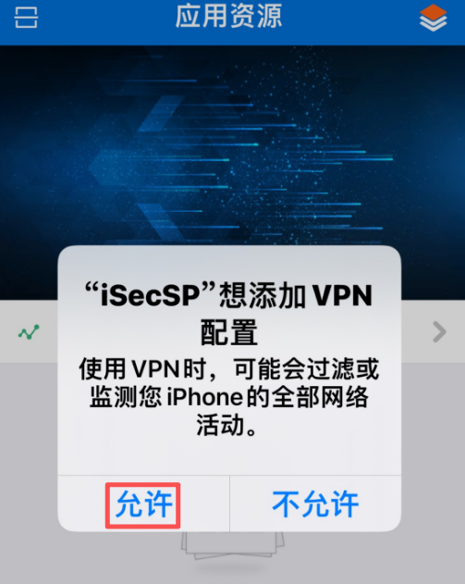
1.11 连接成功，会出现如下界面，手机右上角也会出现vpn字样。打开手机已安装浏览器，输入校内所需资源网址，或者点开企业微信各应用，即可访问。
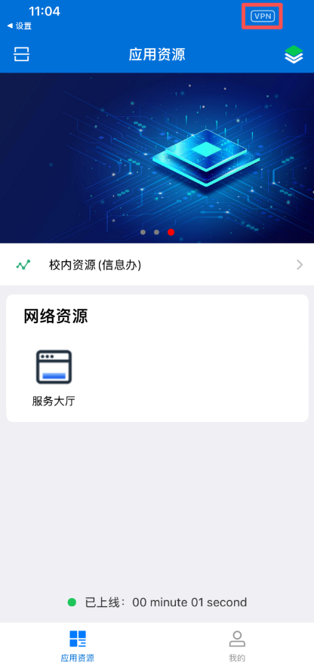
1.12 在VPN客户端iSecSP连接成功界面，应用资源页签下，点击“校内资源(信息办)”，在弹出界面，点击“电子资源(图书馆)”，可进行资源切换。电子资源(图书馆)仅能访问电子图书资源，如需访问校内其他资源请选择校内资源(信息办)。
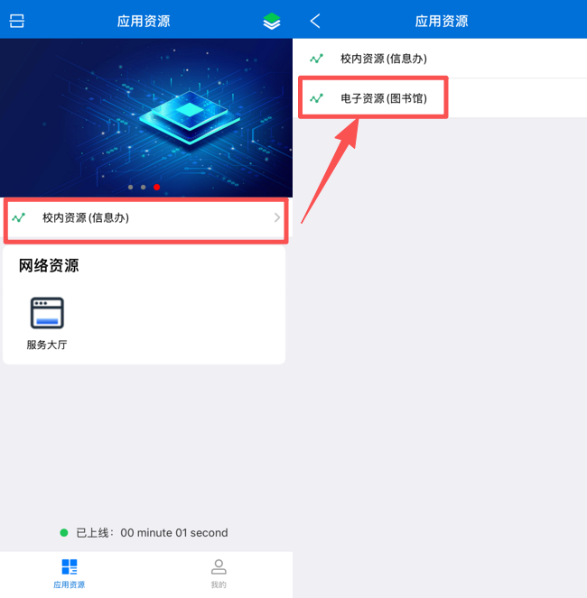
1.13 在VPN客户端iSecSP连接成功界面，点击“我的”》“退出”，即可断开连接，亦可重新登录。

